主要架构，只要部署defi合约，就可以通过defi合约拿到所有的信息

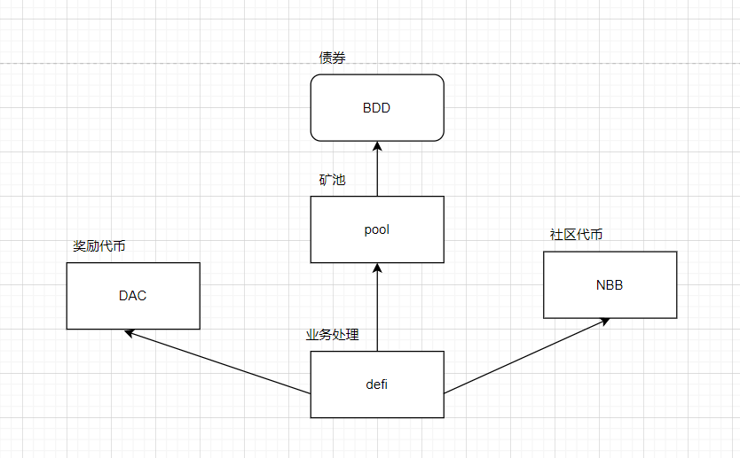

先处理首页的信息

登录上以后，获取钱包地址，主要是查几个数据放在主页

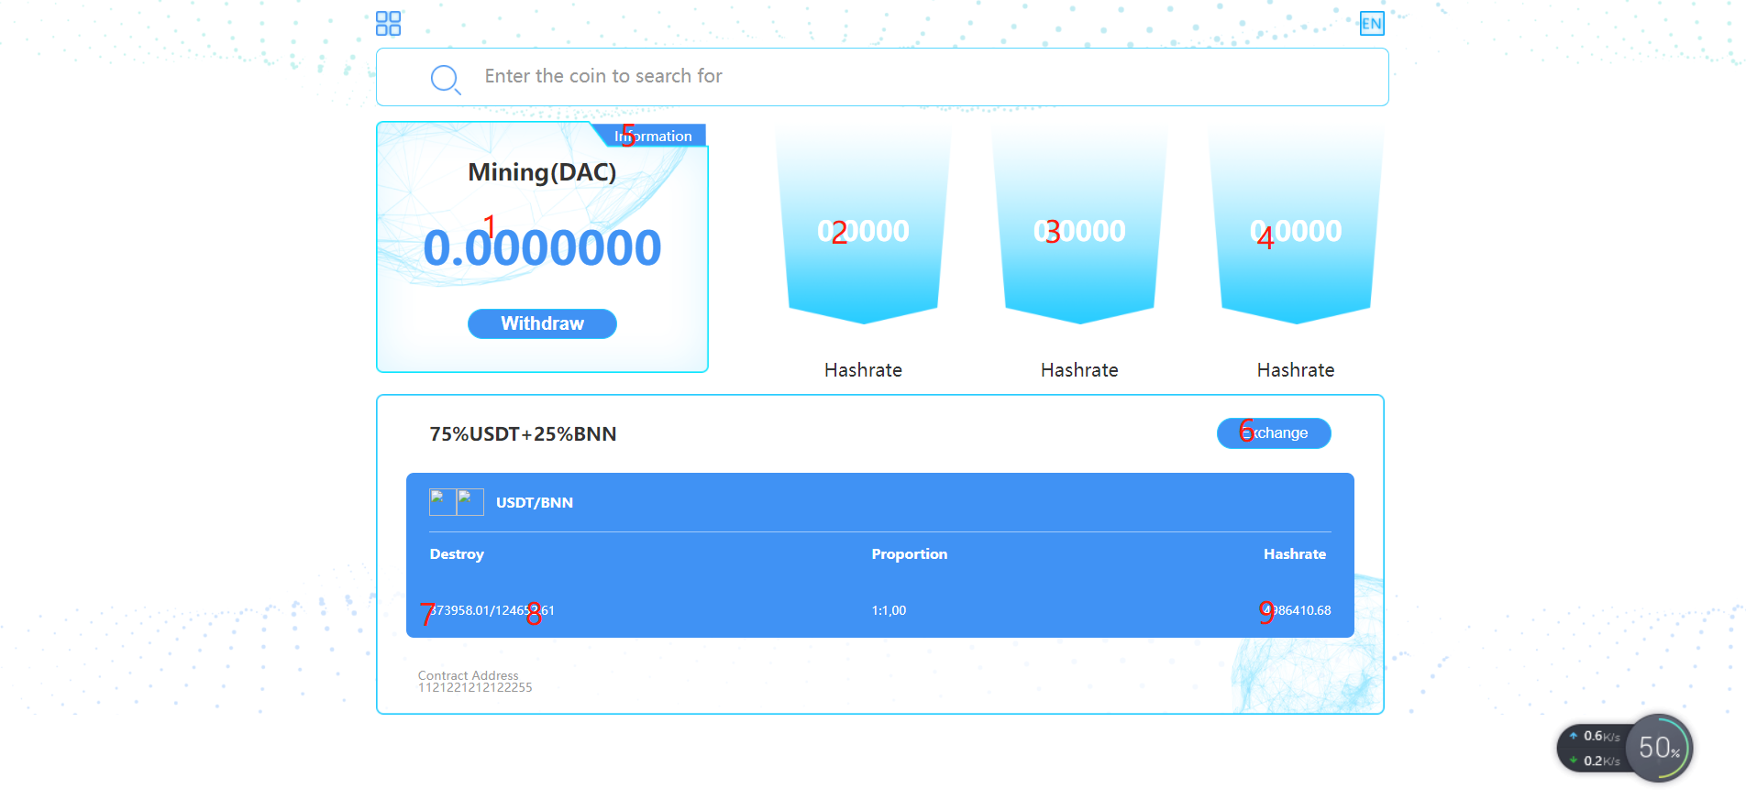

1.合约获取mapping的数据----userRewards(该地址)

2.合约获取mapping的数据----userBDDAmount(该地址)

3.合约调用方法DACbalanceOf(该地址)

4.合约调用方法DACbalanceOf(该地址)

5.跳转信息页面----<<下面描述,等图做出来

6.弹出换购框

A.--这里先等我今晚再看下

A.先approve-----<这个

7.合约直接获取变量-----destroiedUSDT

8.合约直接获取变量-----destroiedBDD

9.合约直接获取变量的数据-----allUserBDDAmount

++++withDraw 那个按钮

10.先弹框输入提现数量输入框 合约调用方法withDraw(该地址，输入的数量)

信息页面 展示几个数据等页面做出来